«Любимая Абезьская школа»
Абезьская средняя школа Кожвинского района Коми АССР была открыта в посёлке Абезь 25 октября 1941 году, при Управлении строительства и Политотдела Печорлага НКВД, строившего железную дорогу на Воркуту.
В 1954 г. Абезьскую школу передали в г. Инта, где был образован районный Отдел Народного Образования Коми АССР Министерства Просвещения РСФСР.
С 1 января 1961 г. школа переходит в подчинение Отдела учебных заведений Северной железной дороги г. Ярославля. С этого момента она стала именоваться школой №3 станции Абезь Северной ж.д.
В 1977 г. построено современное здание новой двухэтажной школы.
В 1981 г. сдали в эксплуатацию новый корпус 2-х этажного кирпичного интерната, где проживало 120 воспитанников.
В 1997 г. школу из Министерства путей сообщения СССР передали обратно Интинскому ГорОНО в Министерство образования Коми АССР.
7 апреля 1999 г. средняя школа №3 получила своё название- «Средняя общеобразовательная школа с. Абезь». В настоящее время она носит наименование «Муниципальное бюджетное общеобразовательное учреждение» и пишется сокращённо МБОУ «СОШ пст. Абезь».
В 1941г. Абезьской средней школе обучалось 193 учащихся, а в 1944 г. уже 306. Дети обучались со всего бывшего Советского Союза: с Москвы и Ленинграда, Украины и Белоруссии, Дальнего Востока и с других регионов страны.
В 1941 году её первым директором была Юрьева Анастасия Ивановна. После Юрьевой Анастасии Ивановны сменилось ещё 6 директоров. С 1959 до 1964 года директором был прекрасный человек Ваенский Вячеслав Андреевич, а с 1965 года эстафету директора приняла добрая, требовательная и понимающая Рыбалка Римма Борисовна.
С 2010 года школу возглавляла Антонина Борисовна Кателя. При ее руководстве появляется новый компьютерный класс. В то время это была единственная школа в районе с компьютерами нового поколения.
С 2015 года нашим «кораблем» умело управляет Тырина Ирина Александровна. На сегодняшний день в школе обучается всего 43 школьников. Дети очень активные и принимают участие в различных конкурсах и олимпиадах.
За эти годы у штурвала стояли 16 директоров.
Директора школы:

- Юрьева Анастасия Ивановна – 1941 – 1949 гг.
- Залесов Николай Петрович – 1949 – 1950 гг. учитель физкультуры и трудового обучения.
- Русанова Валентина Евлампиевна – 1950 – 1953 и 1954 с февраля до конца учебного года, учитель немецкого языка
- Ширяев Владимир Иванович – 1953 до февраля 1954 г, учитель истории, первый заведующий Интинским РОНО с 1954 г.
- Двинский Пётр Антонович – 1955 – 1957, учитель истории (до Абези преподавал в суворовском училище).
- Савицкая Наталья Николаевна – 1957 – 1958, учитель истории и Конституции СССР.
- Латышенко Клавдия Андреевна – с апреля 1958 по май 1959 гг, учитель физкультуры.
- Ваенский Вячеслав Андреевич – 1959 – 1964 учитель истории, с 1964 – директор СШ № 45 ст. Инта.
- Рыбалка Римма Борисовна – 1964 – 1981 гг., учитель географии, заслуженный учитель Коми АССР, награждена медалью «За доблестный труд» и «Ветеран труда». Зав. интернатом (1981 – 198 г.)
- Жаворонков Альберт Михайлович – 1981 – 1990, учитель физики и математики.
- Диденко Фёдор Фёдорович – 1990 – 2000, учитель физики
- Васильева Елена Владимировна – 2000 – 2006, учитель русского языка и литературы
- Максимова Елена Васильевна – 2006-2008 , учитель математики и информатики.
- Анциферов Сергей Алексеевич – 2008-2010, учитель физики.
- Кателя Антонина Борисовна – 2010-2015, учитель начальных классов.
- Тырина Ирина Александровна – с 2015 г. и по настоящее время, учитель физики.
Заслуженные учителя-ветераны:
- Рыбалка Римма Борисовна, учитель географии, заслуженный учитель Коми АССР, награждена медалями «За доблестный труд» и «Ветеран труда»
- Карпова Вера Ивановна, учитель начальных классов, награждена орденом «Дружбы Народов»
- Филиппова Аида Степановна, учитель начальных классов, заслуженный учитель РК.
Многие учащиеся Абезьской средней школы закончили её на хорошо и на отлично:
- Худякова Луиза – первая из медалистов, закончившая Абезьскую среднюю школу в 1945 г., награждённая золотой медалью «За отличные успехи и примерное поведение».
- Артеева Валентина – золотая медаль, 1957 г.
- Липовцева Ольга – золотая медаль,1980 г.
- Егоров Леонид – золотая медаль, 1981 г.
- Неклюдова Валентина – золотая медаль, 1988 г.
- Иванова Елена – серебряная медаль, 1990 г.
- Попова Ольга – серебряная медаль, 1995 г.
- Бабикова Елена – серебряная медаль, 2002 г.
- Попова Алёна – серебряная медаль, 2009 г.
- Терентьев Павел – золотая медаль, 2014 г.
- Беляев Иван – золотая медаль, 2016 г.
- Канев Иван – серебряная медаль, 2016 г.
- Перепелова Полина – серебряная медаль, 2016 г.
- Есюнина Юлия - золотая медаль, 2021 г.
- Попова Лиана - серебряная медаль, 2021 г.
Также гордостью нашей школы является Олег Ефремов – советский и российский театральный режиссёр, актёр, педагог и театральный деятель, народный артист СССР (1976), создатель театра «Современник», в 1956–1970 годах был его художественным руководителем.

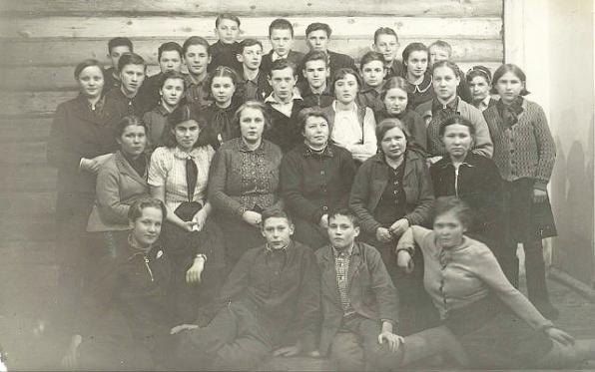
На фото: школьник Ефремов в Абези, внизу второй слева, 1942 год

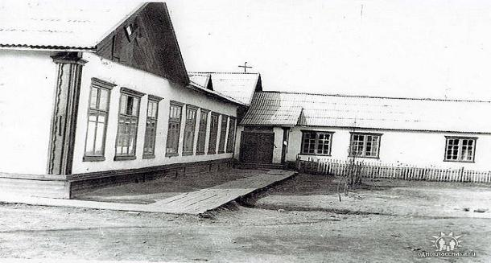
Первое здание старой школы, построенное в 1941 г.

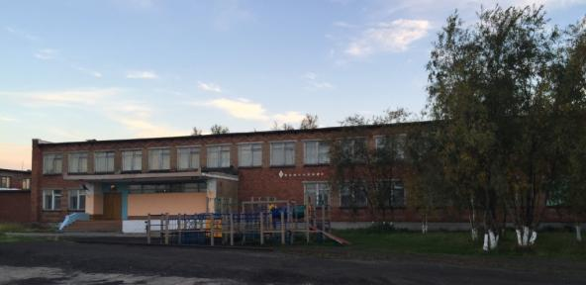

МБОУ «Средняя общеобразовательная школа пст. Абезь»,
построена в 1977 г.

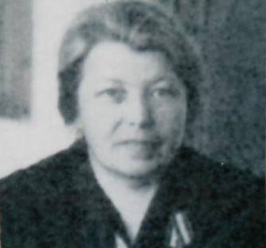
Юрьева Анастасия Ивановна –
первый директор Абезьской
школы с 1941 по 1949 год
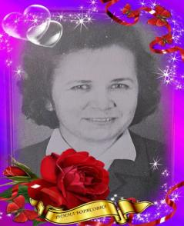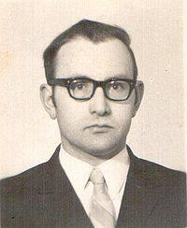
Рыбалка Римма Борисовна – Жаворонков Альберт Михайлович – директор
директор школы с 1964 – 1981 гг. школы с 1981 – 1990гг
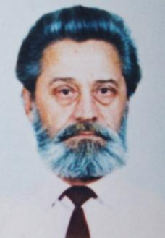
Диденко Фёдор Фёдорович – Васильева Елена Владимировна –
Директор школы с 1990-2000гг. Директор школы 2000-2006гг.
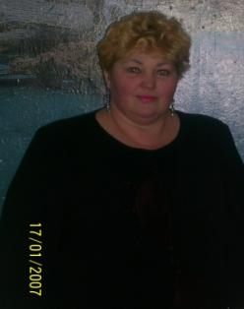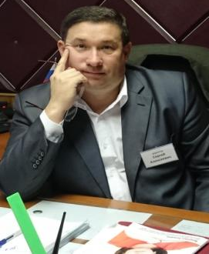
Максимова Елена Васильевна – Анциферов Сергей Алексеевич –
директор школы с 2006– 2008гг директор школы с 2008 - 2010г
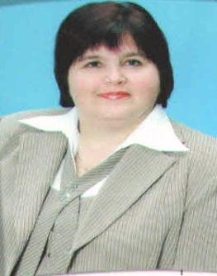
Кателя Антонина Борисовна – Тырина Ирина Александровна -
директор школы с 2010 – 2015гг директор школы МБОУ «СОШ пст Абезь»

Педагогический коллектив в разные годы.
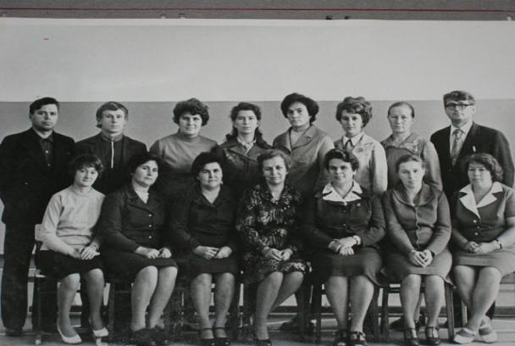
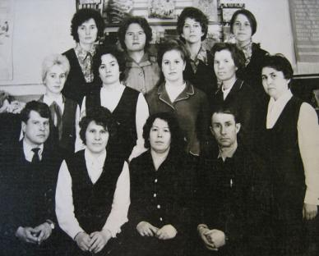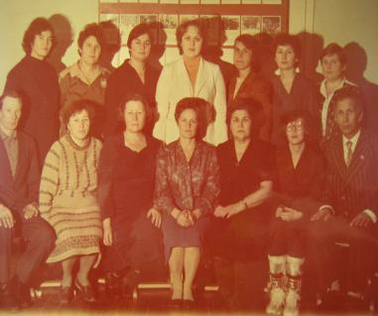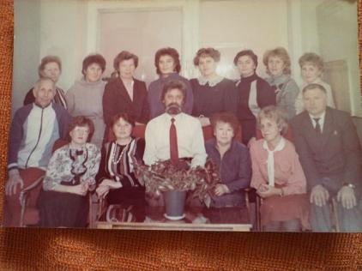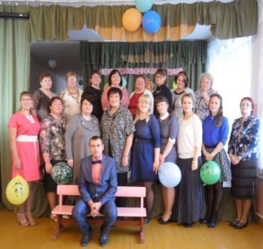
Педколлектив школы 2013 г.

ВЫПУСКНИКИ с1951г. по 2000 г.
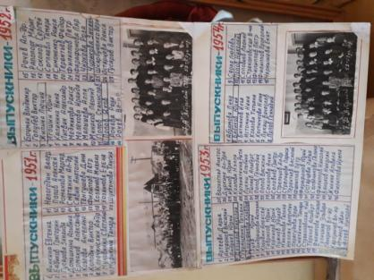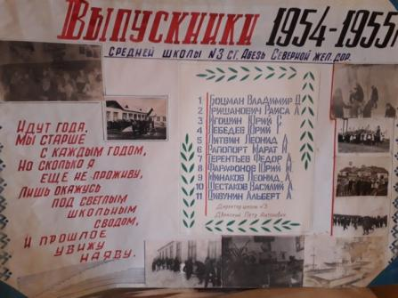
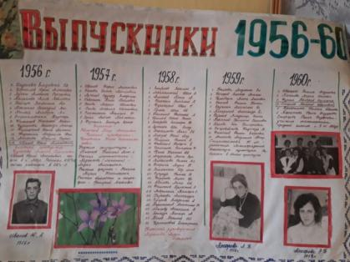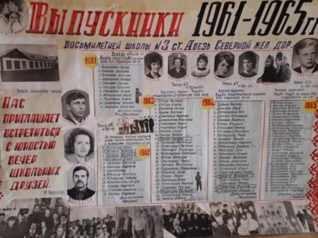

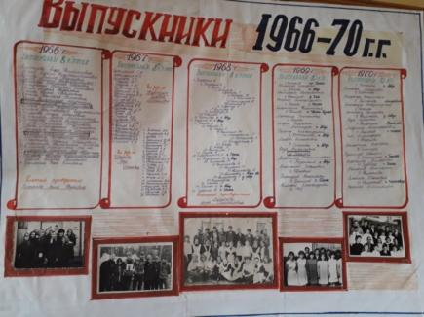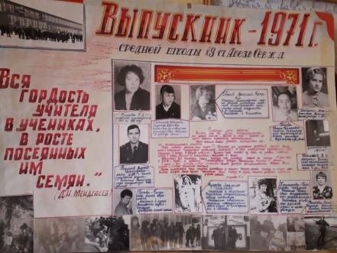

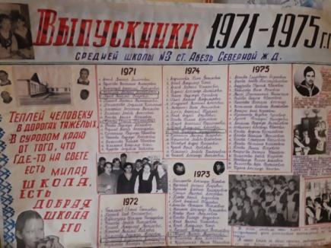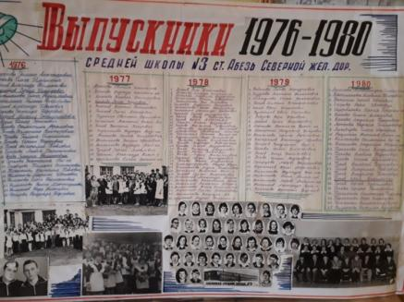

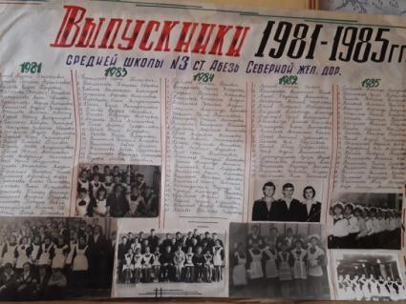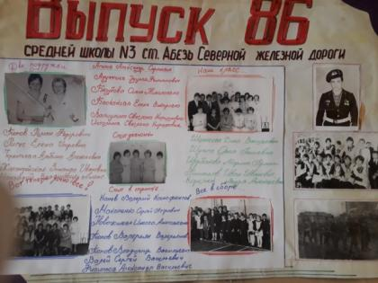

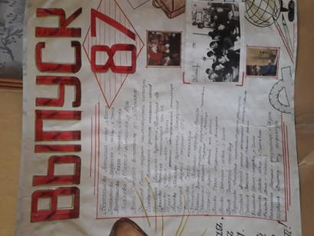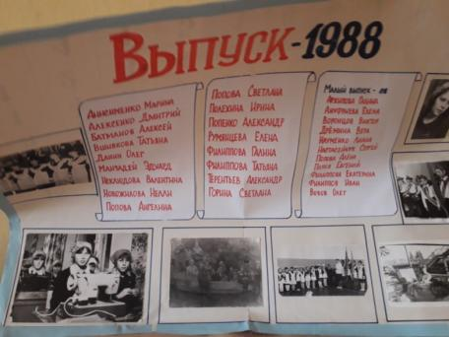

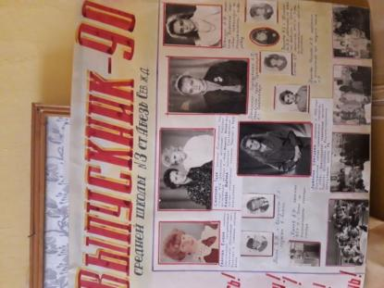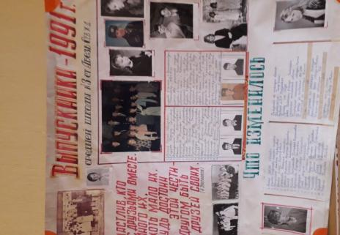

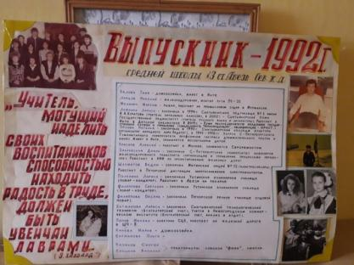
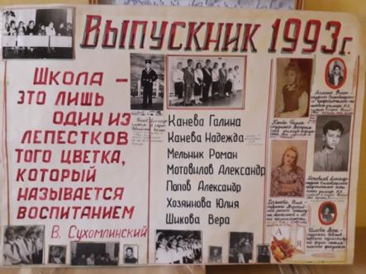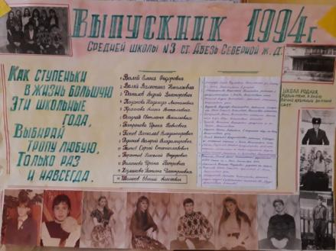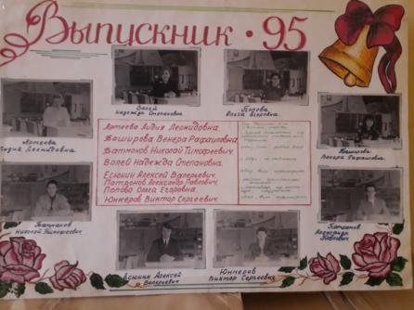

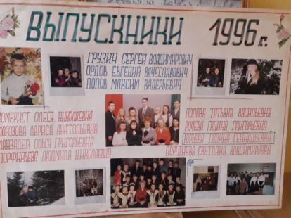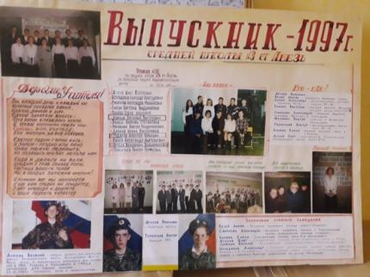

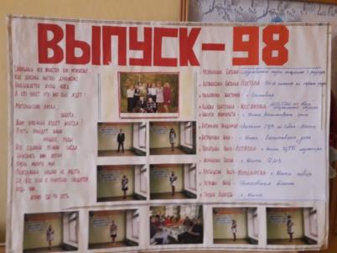
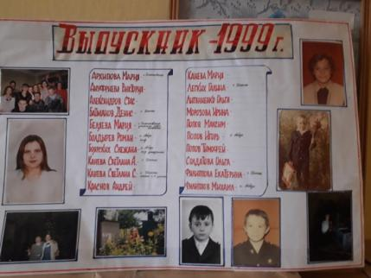
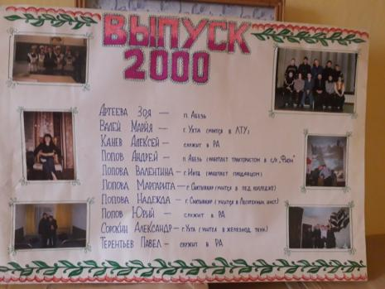

Детский сад пст. Абезь раньше назывался «Ясли-сад 134» и относился к Северной железной дороге. Новое здание садика было сдано в эксплуатацию в 1966 г. В июле 2017 г. детский сад был реорганизован и объединён со школой.
С 1966 г. заведующими садика были следующие сотрудницы:

- Павлова Валентина Петровна.
- Артеева Валентина Питиримовна.
- Романищева Анна Леонидовна (1976-1982гг).
- Румянцева Наталья Николаевна (1982-2014гг).
- Канева Виктория Владимировна (2014-2017гг).

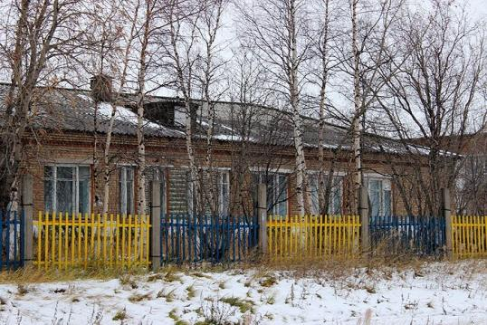
Детский сад пст. Абезь

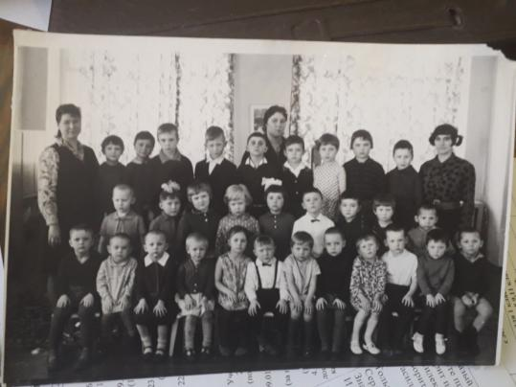
Воспитатели 1971 г.

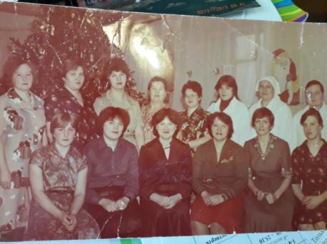
Работники садика 1981 год.
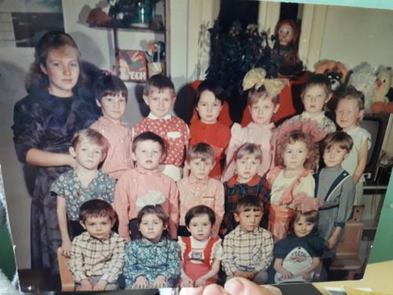
1991 год

